La logique floue

Au départ théorie, la logique floue s’affirme comme une technique opérationnelle. Utilisée à côté d’autres techniques de contrôle avancé, elle fait une entrée discrète mais appréciée dans les automatismes de contrôle industriel.
Les bases théoriques de la logique floue (fuzzy logic) ont été établies au début des années 1965 par le professeur Zadeh de l’université de Californie de Berkeley.
Cette technique associe les notions de « sous-ensemble flou » et de « théorie des possibilités ».
Il s’agit d’une approche calquée sur le raisonnement humain plutôt que sur des calculs rigides; pour des problèmes mal définis, l’être humain est irremplaçable.
En effet, le mode de raisonnement en logique floue est plus intuitif que la logique classique. Il permet aux concepteurs de mieux appréhender les phénomènes naturels, imprécis et difficilement modélisables en s’appuyant sur la définition de règles et de fonctions d’appartenance à des ensembles dits « ensembles flous ».
Un domaine d’application de la logique floue qui devient fréquent est celui du réglage et de la commande des régulations industrielles. Cette méthode permet d’obtenir une loi de commande souvent efficace, sans devoir faire appel à des développements théoriques importants. Elle présente l’intérêt de prendre en compte les expériences acquises par les utilisateurs et opérateurs du processus à commander.
BASES GENERALES :
Les éléments de base de la logique floue sont :
* les variables linguistiques
* les fonctions d’appartenance
* les déductions aux inférences
Variables linguistiques :
La description d’une certaine situation, d’un phénomène ou d’un procédé contient en général des qualificatifs flous tels que :
* peu, beaucoup, énormément
* rarement, fréquemment, souvent
* froid, tiède, chaud
* petit, moyen, grand
* etc.....
Exemple : la variable linguistique « température » peut appartenir aux ensembles flous « froid », « tiède » ou « chaud ».
Fonctions d’appartenance :
Au lieu d’appartenir à l’ensemble « vrai » ou à l’ensemble « faux » de la logique binaire traditionnelle, la logique floue admet des degrés d’appartenance à un ensemble donné. Le degré d’appartenance à un ensemble flou est matérialisé par un nombre compris entre 0 et 1. Une valeur précise de la fonction d’appartenance liée à une valeur de la variable est notée µ et appelée « facteur d’appartenance ».
Exemple :
D’après ce graphique, on peut constater que pour une valeur θ = 17°, le facteur d’appartenance à l’ensemble « froid » vaut µ froid = 0,3 et le facteur d’appartenance à l’ensemble « chaud » vaut µ chaud = 0,7
µ

Froid Chaud
1

0,7

0,3

θ
0
10° 17° 20°

Les fonctions d’appartenance peuvent théoriquement prendre n’importe quelle forme. Toutefois, elles sont souvent définies par des segments de droites, et dites « linéaires par morceaux » .(Très utilisées car elles sont simples et comportent des zones où la notion est vraie, des zones où elle est fausse, ce qui simplifie le recueil d’expertise).

* fonctions d’appartenance d’entrée

Demi-trapèze gauche
xA
xB

Demi-trapèze droit
xA
xB

Triangle symétrique ou asymétrique

xA xB xC
Trapèze symétrique ou asymétrique

xA xB xC xD
* fonction d’appartenance de sortie

Singletons ou Rectangles Etroits

Triangle / Trapèze

Déductions aux inférences :

Plusieurs valeurs de variables linguistiques sont liées entre elles par des règles et permettent de tirer des conclusions.
Les règles peuvent alors être exprimées sous la forme générale :
Si condition 1 alors action 1 ou
Si condition 2 alors action 2 ou
Si .....
Si condition n alors action n.
Les conditions peuvent dépendre de plusieurs variables liées entre elles par des opérateurs OU ou ET.
Si température froide et hygrométrie importante alors ouvrir la vanne d’admission d’air chaud.
Une simplification de la description des inférences s’obtient à l’aide d’une représentation par tableau, appelée matrice d’inférence.

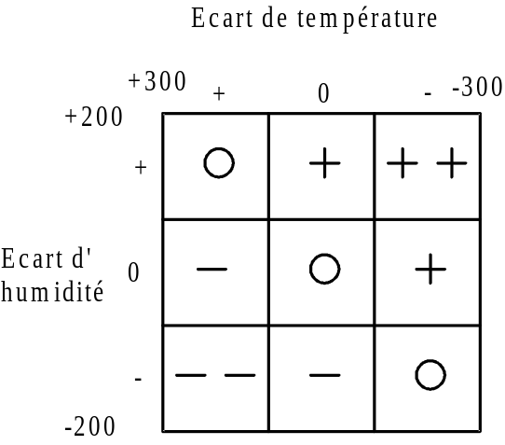
+ ouvrir légèrement la vantelle
++ ouvrir totalement la vantelle
0 conserver la position de vantelle
- fermer légèrement la vantelle
-- fermer totalement la vantelle

Défuzzification

Les méthodes d’inférence fournissent une fonction d’appartenance résultante µR de la variable de sortie xR. Il s’agit donc d’une information floue. Il faut transformer cette information floue en une valeur déterminée qui sera appliquée à l’interface de commande du processus. C’est cette transformation qui est appelée défuzzification. La méthode de défuzzification la plus utilisée est celle de la détermination du centre de gravité.

Le résultat du calcul précédent doit être traité pour être adapté à l’interface de commande mise en oeuvre.

APPLICATIONS :

* Au Japon, la mise en oeuvre de la commande floue est devenue un argument marketing, et l’on cite de nombreux exemples dans les biens de consommation :
- la machine à laver Panasonic
- la caméra vidéo Sanyo
- l’aspirateur Hitachi
- la télévision Sony
- la conditionneuse d’air Mitsubishi
- etc.....

* La commande floue a également fait son entrée dans les processus industriels :
- l’automatisation de métro de Sandai en 1988
- l’automatisation de hauts fourneaux à Fos-sur-Mer et à Dunkerque en 1990
- l’automatisation d’une usine de fabrication de papier à TO Caima au Portugal en 1992
- le contrôle de niveau dans une usine de raffinage Elf en 1993
- dans le domaine de la robotique
- le contrôle d’un four de ciment pour la société danoise F.L Smidth
- le traitement des eaux
- les grues portuaires
- les métros
- les systèmes de ventilation et de climatisation
- le séchage de tuiles
- etc......

